RELATÓRIO DO TESTE

Cadastro de Conciliação Bancária Teste.

🗕️ Data do teste: 12/09/2025 16:52:34

Neste teste, o robô preencherá apenas os dados NÃO obrigatórios e salvará o cadastro de uma nova Conciliação Bancária.

🔄 Acessando o sistema...

✅ Acessando o sistema realizado com sucesso.

🖼️ Screenshot: screenshots\acessando_o_sistema_165238.png

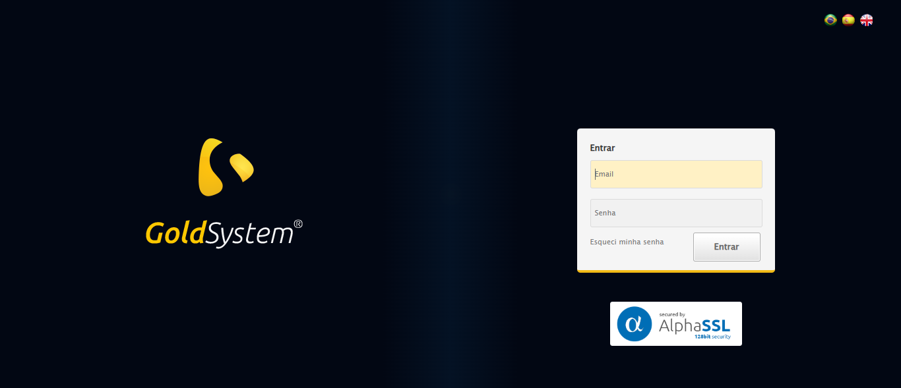

📸 Sistema acessado.

🖼️ Screenshot: screenshots\url_acessada_165238.png

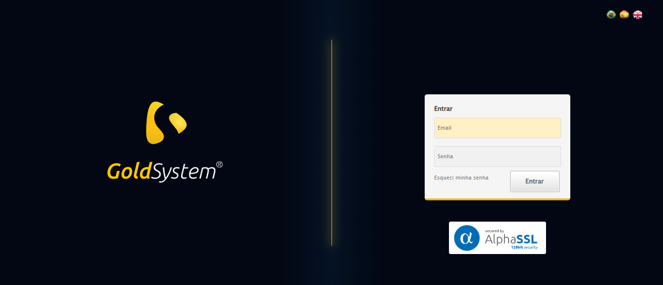

🔄 Realizando login...

✅ Realizando login realizado com sucesso.

🖼️ Screenshot: screenshots\realizando_login_165241.png



📸 Login realizado.

🖼️ Screenshot: screenshots\login_concluido_165248.png

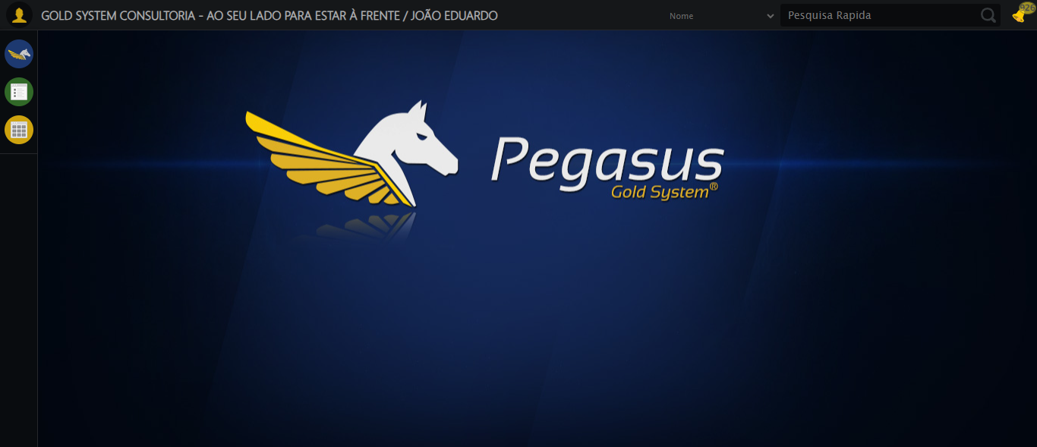

🔄 Ajustando zoom...

✅ Ajustando zoom realizado com sucesso.

🖼️ Screenshot: screenshots\ajustando_zoom_165248.png

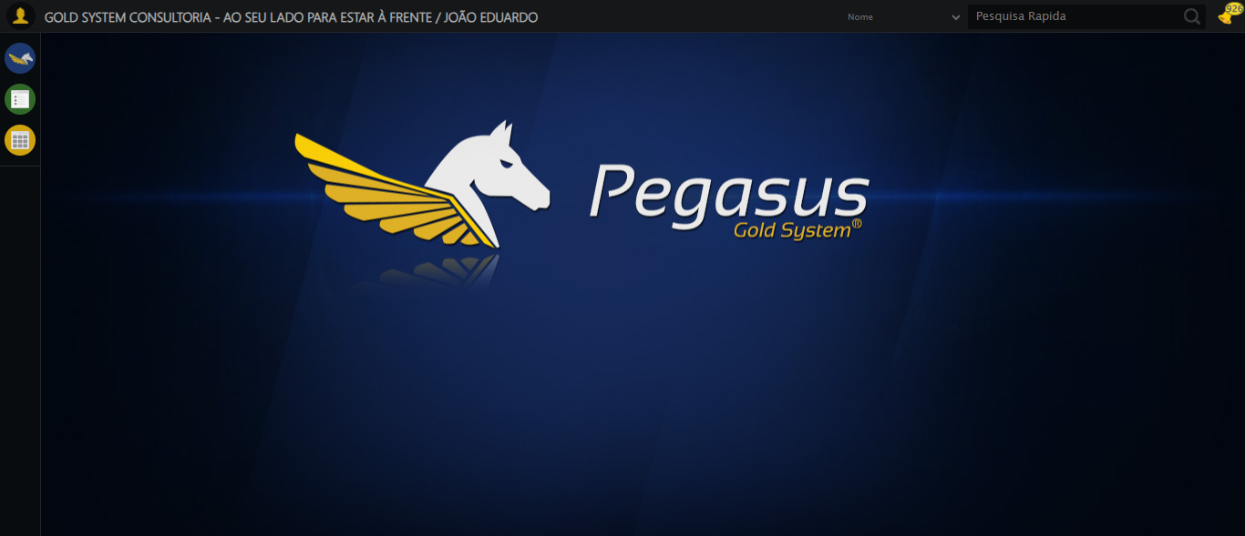

🔄 Abrindo menu Conciliação Bancária...

✅ Abrindo menu Conciliação Bancária realizado com sucesso.

🖼️ Screenshot: screenshots\abrindo_menu_conciliação_bancária_165252.png

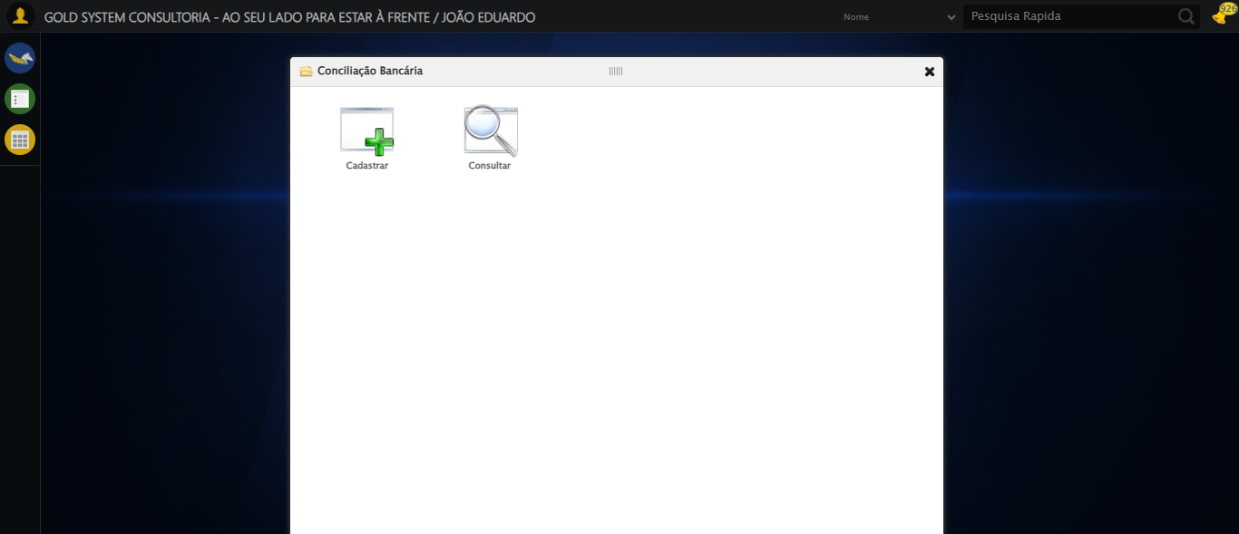

📸 Menu 'Conciliação Bancária' aberto.

🖼️ Screenshot: screenshots\menu_aberto_165252.png



🔄 Acessando formulário de cadastro...

✅ Acessando formulário de cadastro realizado com sucesso.

🖼️ Screenshot: screenshots\acessando_formulário_de_cadastro_165255.png

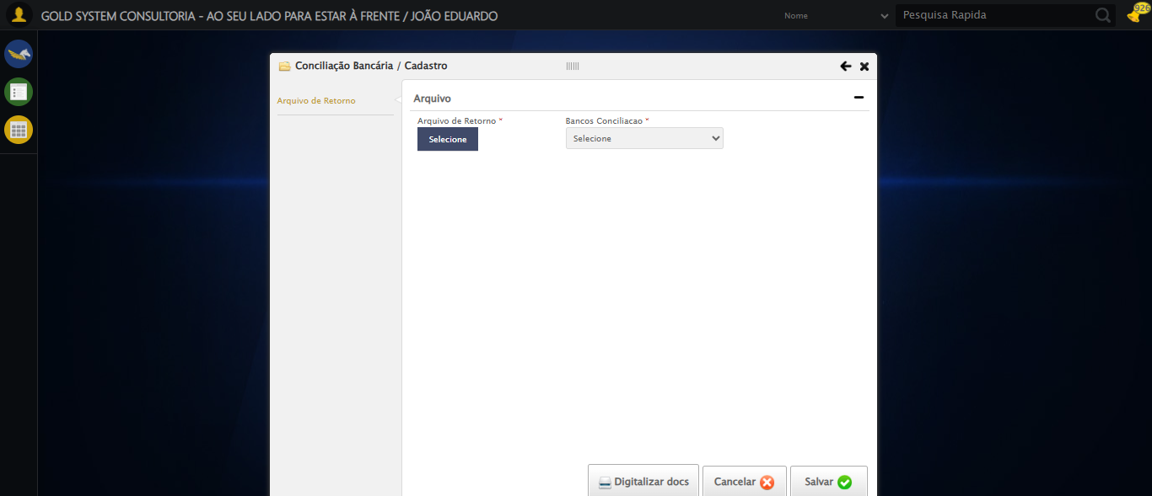

📸 Formulário de cadastro aberto.

🖼️ Screenshot: screenshots\formulario_aberto_165255.png



🔄 Clicando no botão Salvar...

✅ Clicando no botão Salvar realizado com sucesso.

🖼️ Screenshot: screenshots\clicando_no_botão_salvar_165257.png

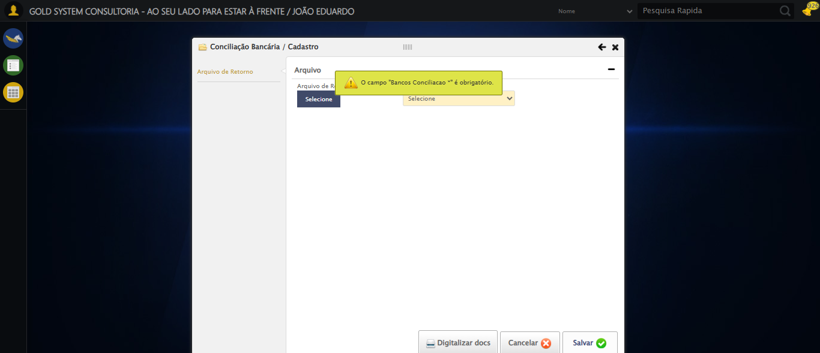

📸 Clique no botão Salvar realizado.

🖼️ Screenshot: screenshots\apos_salvar_165257.png



⚠️ Mensagem de alerta: O campo "Bancos Conciliacao *" é obrigatório.

🖼️ Screenshot: screenshots\mensagem_alerta_165257.png



⚠️ Mensagem de alerta exibida.

📸 Mensagem exibida após salvar.

🖼️ Screenshot: screenshots\mensagem_final_165258.png



🔄 Fechando formulário...

✅ Fechando formulário realizado com sucesso.

🖼️ Screenshot: screenshots\fechando_formulário_165259.png

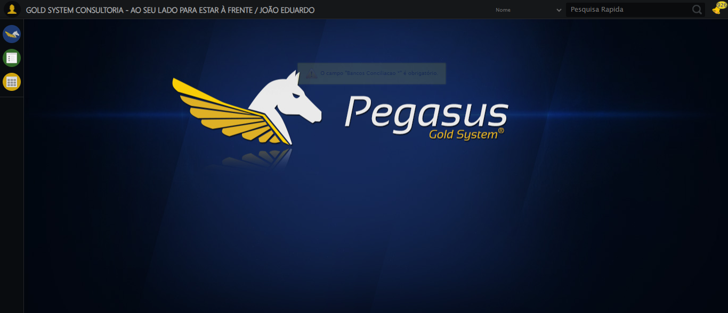

📸 Formulário fechado.

🖼️ Screenshot: screenshots\formulario_fechado_165259.png

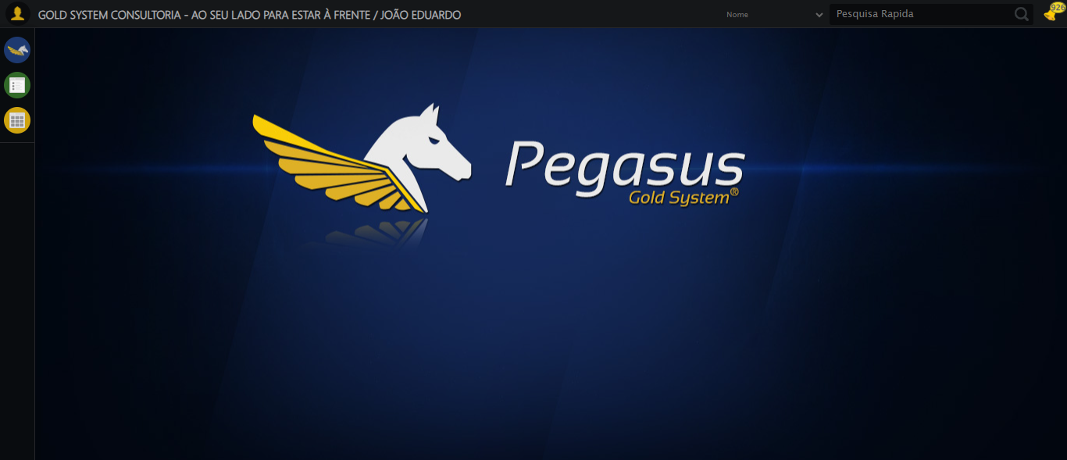

✅ Teste de cadastro de Conciliação Bancária concluído com sucesso.